廠牌型號:  COB-320
品 名: 循環恆溫油槽
(Circulating Oil Bath)
圖 面: 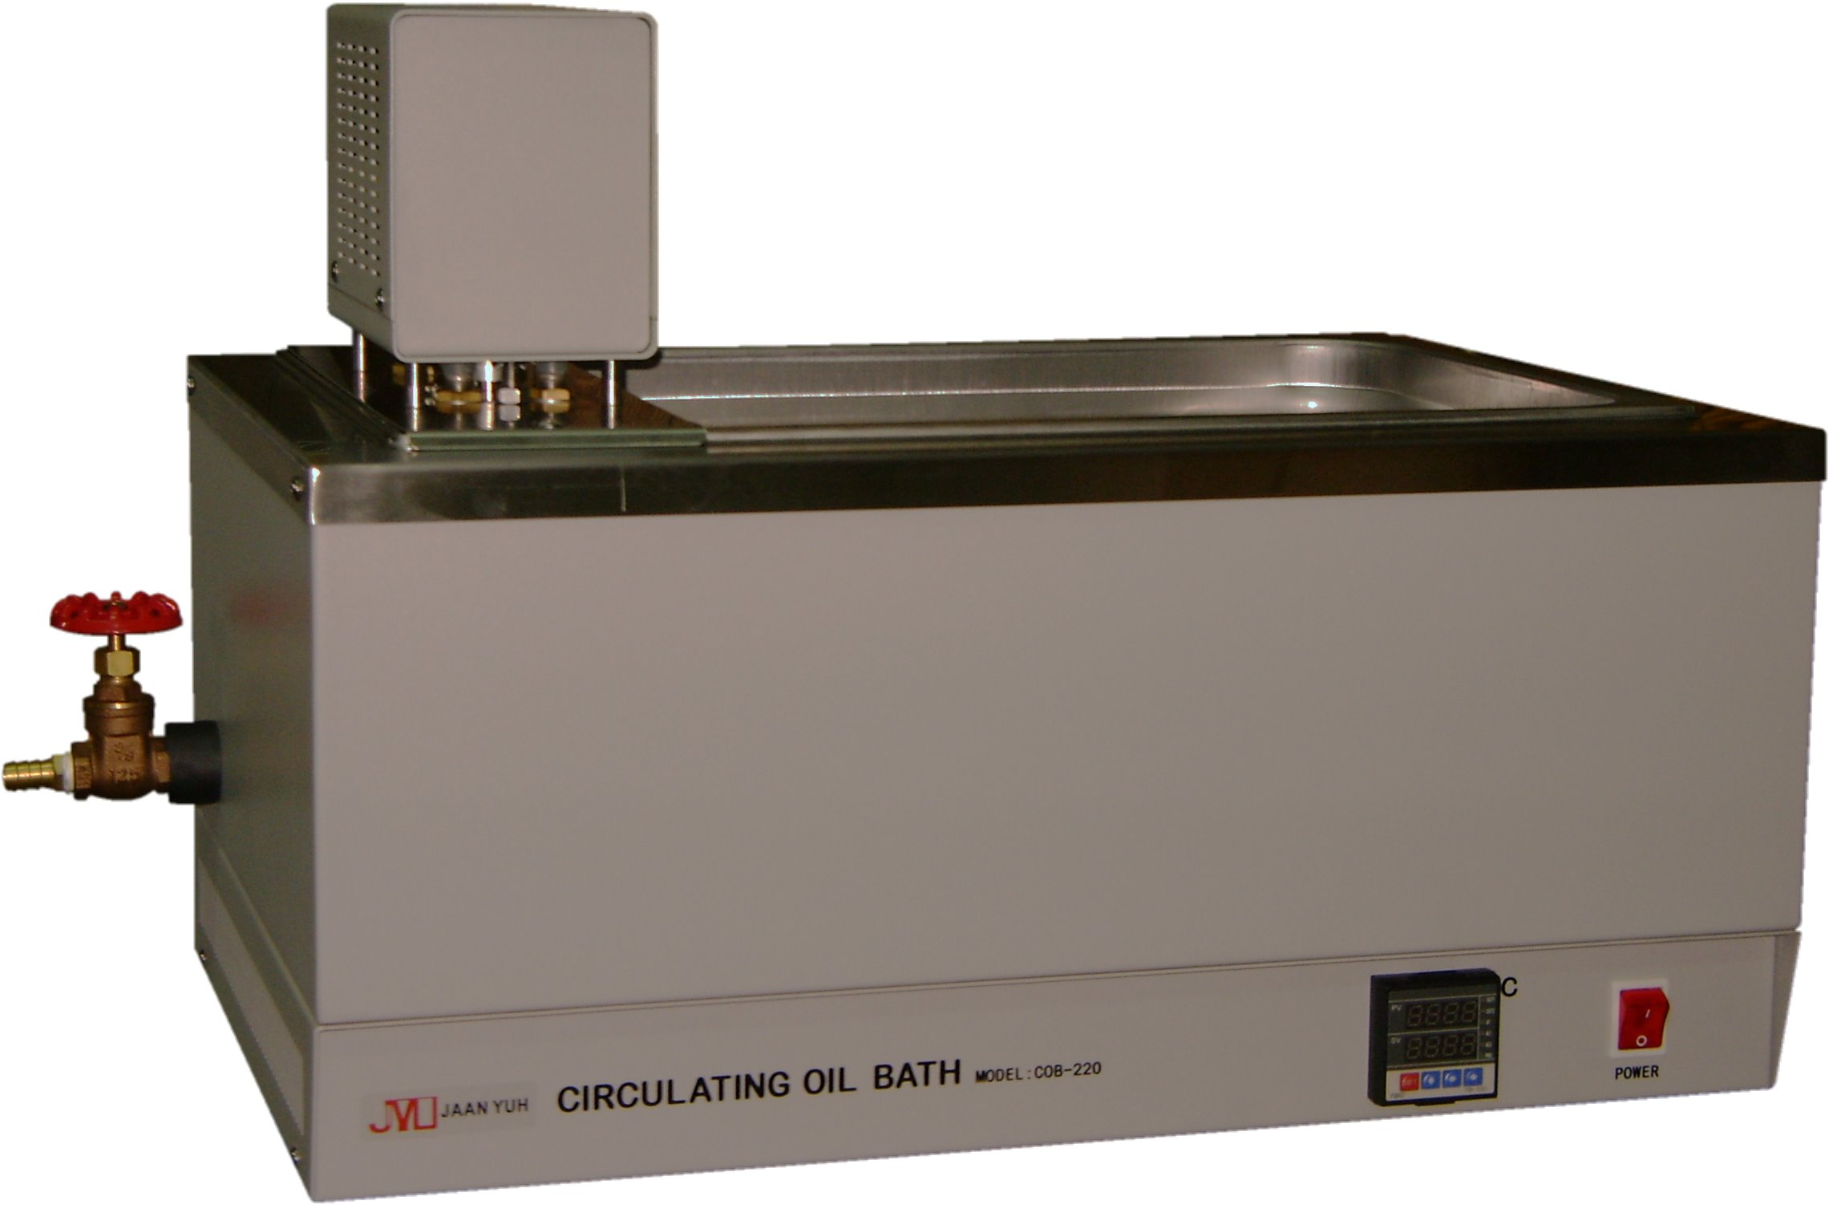
溫度範圍: 室溫+5℃~300℃
精 確 度: 觸控式面板，微電腦P.I.D.自動演算
LED數字顯示 0.1 C
溫度控制: ±0.3℃
攪 伴: 內部循環泵
加 熱 器: 2000W
油槽容量: 20 l
槽內尺寸: W495 X D295 X H150mm
外部尺寸: W595 X D395 X H430mm
電 源: 220V 60Hz 10A

